Zadanie 01: Artefakt nr 1 – Środowisko i Struktura
Checklista do wykonania – Wszystkie screeny w w jednym pliku pdf Artefakt01_Imie_Nazwisko_Twoj_numer_studenta.pdf
1.1. Struktura Projektu (Lokalnie): • Stwórz na dysku główny folder projektu (np. TestowanieMobilne). • Wewnątrz stwórz 10 podfolderów: Artefakt01, Artefakt02, ..., Artefakt10. Screenshot: Widok z Eksploratora plików, Findera lub wynik komendy dir / ls -R pokazujący strukturę wszystkich 10 folderów. 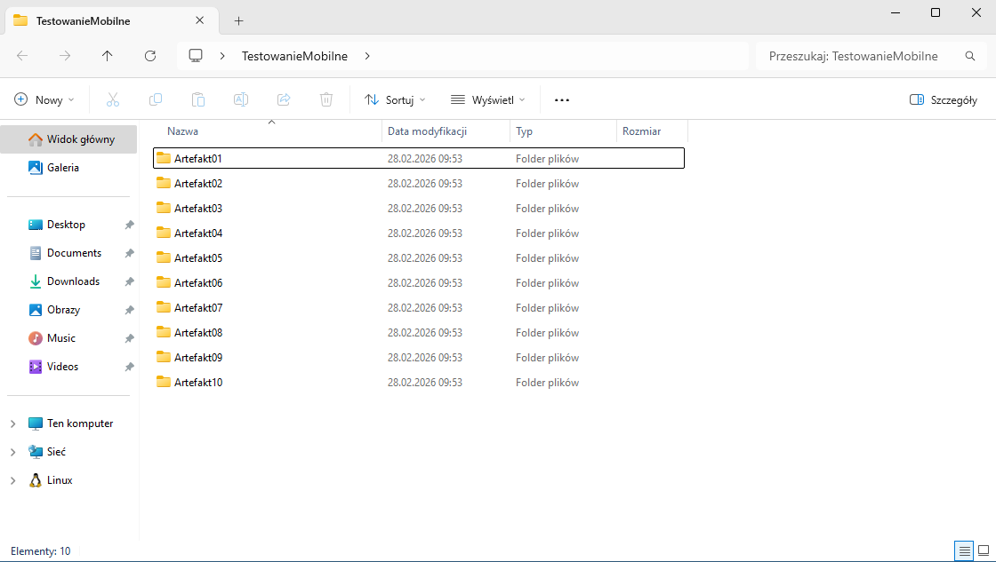
1.2. Konfiguracja .gitignore: • W głównym folderze stwórz plik .gitignore. • Musi zawierać wpisy wykluczające: logi (*.log), pliki tymczasowe, foldery wirtualnych środowisk (np. venv/, node_modules/) oraz pliki systemowe (np. .DS_Store, Thumbs.db). Screenshot: Treść pliku .gitignore otwarta w dowolnym edytorze tekstowym (Notatnik, VS Code). 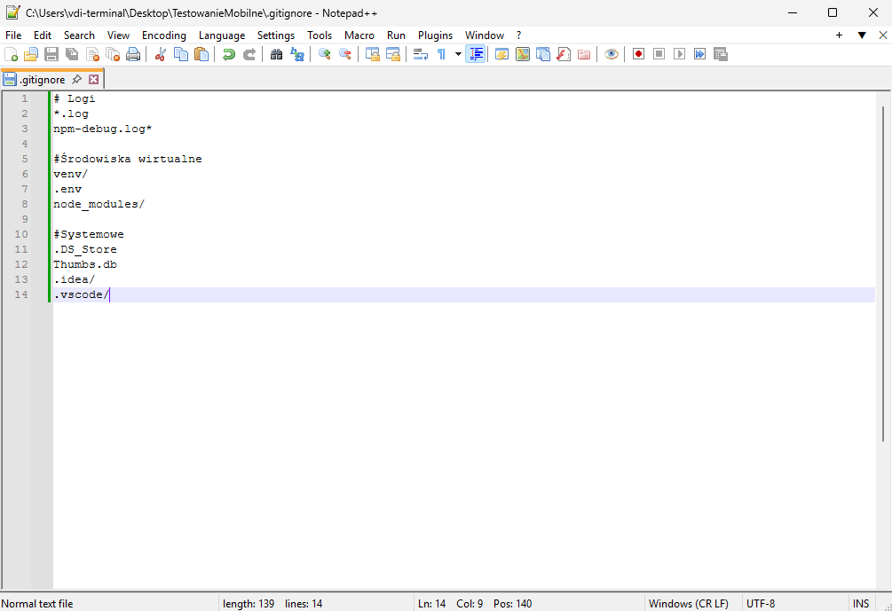
1.3. Inicjalizacja Git i GitHub (KRYTYCZNE): • Stwórz publiczne repozytorium na GitHub o nazwie TM-TwojNumerAlbumu. • Połącz lokalny folder z repozytorium zdalnym i wykonaj pierwszy push swojej struktury folderów. 10 folderów ma być widoczne w Twoim repo na GitHub. • Do zaliczenia: Podaj aktywny link do repozytorium (np. github.com/uzytkownik/TM-NrIndeksu) Screenshot z konsoli po wykonaniu komendy git push -u origin main.
https://github.com/Myster023/TM-87364
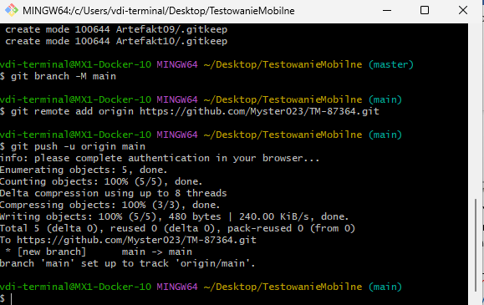
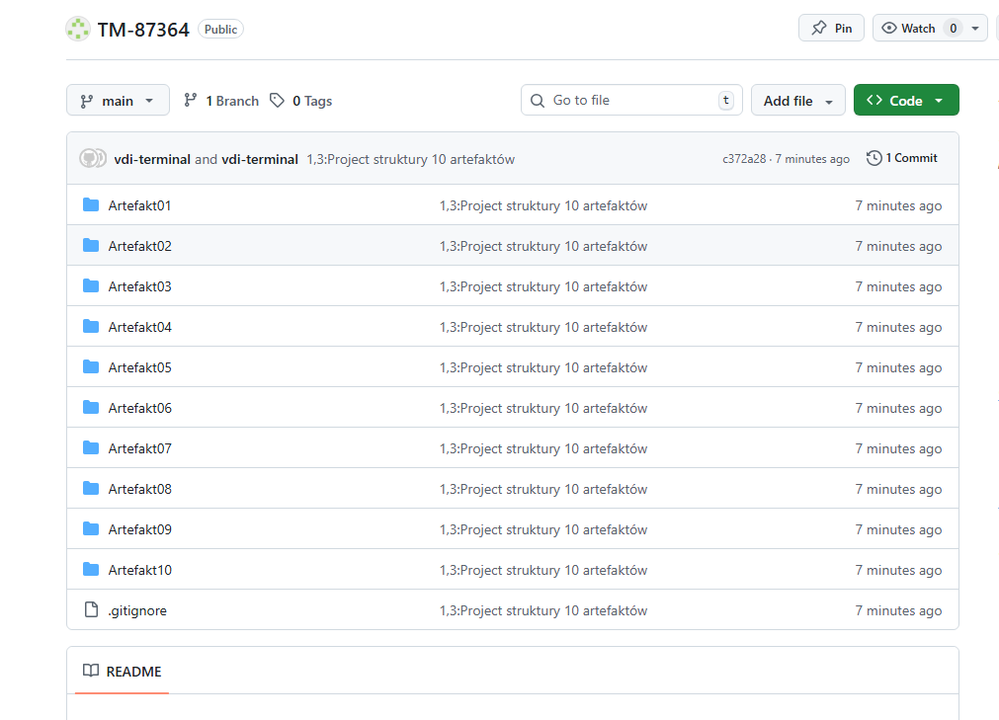
1.4. Weryfikacja Dockera - numerem studenta • Stwórz Dockerfile i zbuduj kontener wyswietlajacy Hello – Twój nr studenta. Użyj: ENTRYPOINT echo "Hello - Student ID: $STUDENT_ID" • Wymagany Kod źródłowy: Plik Dockerfile obecny w katalogu /Artefakt01 – widoczny w repo na GitHub Screenshot: Wynik komendy w terminalu docker run Pokazujący Hello - Twój Numer Studenta.
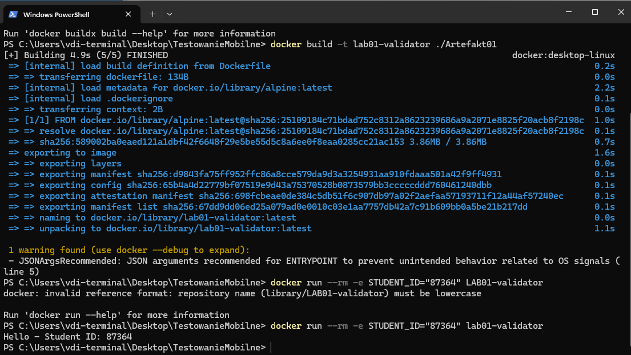
1.5. "Dockerized Appium Pull" • Przygotuj środowisko pod przyszłe zajęcia, pobierając oficjalny obraz serwera Appium. • Użyj komendy: docker pull appium/appium. • Następnie wyświetl listę obrazów komendą: docker images. Screenshot: Wynik komendy docker images pokazujący na liście obraz appium/appium wraz z jego rozmiarem.

